거꾸로 선교

김장생 선교사(CCC 해외선교팀장)

**들어가는 말**

이 글을 쓰고 있는 사이 아프리카의 콩고 민주 공화국의 올리비에(Olivier Wezele) 간사에게서 연락이 왔다. 지난 4월 1일부터 9일까지 2019년 개척한 보마(Boma)지역에 머물면서 학생들을 격려하고 함께 무안다(Muanda) 지역을 개척하는 계획을 세우는 중이라고 한다. 그리고 4월 22일부터 한달간 수도에서 550 km 떨어진 키크위트(Kikwit)에서 캠퍼스 개척 사역(A6 Project)을 진행하고 있다고 중간 보고를 보냈다. 키크위트 프로젝트에는 간사 5명과 학생 1명, 특별히 그 중에 두 명은 2015년에 개척한 반둔두(Bandundu)지역에서 참가한 제자들이다. 이들은 지난 2주간 315명에게 복음을 전하고 그들 중 62명을 육성하고 있고 다음주에 전도훈련(LTC)을 계획하고 있다는 놀라운 소식이다.

사진1) 콩고 CCC 개척팀 간사들 (가운데가 Olivier 간사)

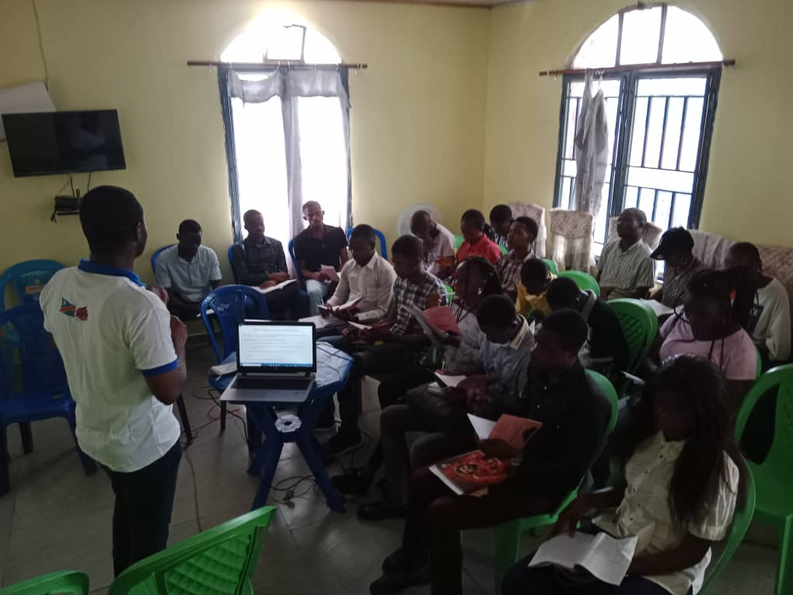

사진2) 키크위트에서 학생들에게 전도훈련을 시키는 모습

그리고 아프리카 토고에서는 윌리엄(William Tekpo) 간사가 간사 10명, 학생 8명으로 구성된 개척팀(A6 Project)을 이끌고 4월 25일부터 수도 로메(Lome)에서 380km 정도 떨어진 카라(Kara)시에서 캠퍼스 개척사역을 진행하고 있다고 연락이 왔다. 사역을 시작한지 일주일만에 20여명이 모인 가운데 전도훈련(LTC)을 진행하고 있는 사진을 보내왔다. 무슬림들이 다수인 카라에서 귀한 영적 운동을 세우는 사역들이 현지인 사역자들에 의해서 진행되고 있는 것이 정말 큰 감격이 아닐 수 없다.

사진3) 4월 25일 카라로 출발하는 윌리엄 간사와 개척 팀

사진4) 5월 2일 보내온 전도훈련 중 카라시의 대학생들

일련의 이런 현지인들이 주도하는 개척사역들을 보며 감사와 찬양을 주님께 돌린다. 그리고 그 이유가 무엇일까를 잠시 생각해본다. 우리가 지금껏 사역한 다양한 나라 중에 왜 유독 콩고민주공화국과 토고에서 이런 운동들이 일어날까?

이 두 나라의 공통점을 생각해 보았다. 첫 번째 떠오른 것은 이 두 나라 모두 꽤 오랫동안 한국CCC와 파트너십을 유지했고 한국팀을 통해 부흥을 경험했다는 것이다. 토고는 2007년 10월에, 콩고는 2010년 9월에 필자가 직접 리서치 트립을 다녀왔다. 그 이후 두 나라 모두 10년 이상 지속적인 파트너십 가운데 단기선교팀이나 A6팀이 방문해서 사역적으로 매우 큰 성장을 경험한 국가들이라는 점이다. 콩고는 2010년 당시 20여명이던 킨샤샤 사역이 현재 350여명이상으로 수년간 유지되고 있고 2013년 A6를 진행한 루붐바시에서는 7주만에 리더들이 83명, 제자들이 300명 이상 모이는 기적을 경험을 하기도 했다. 토고 역시 2009년 한국 단기선교팀이 파송된 것을 계기로 사역이 꾸준히 성장했으며 2019년 5~6월에 진행된 A6 프로젝트를 통해서는 50여명이던 학생수가 3배 이상으로 성장하면서 불과 두 명이던 캠퍼스 사역자가 11명으로 급성장하게 되었다. 이러한 부흥의 분위기 가운데 현지 리더십들은 운동의 확산을 자연스럽게 생각하게 되었을 것이다.

두번째 이유는 리더들의 열정이 남달랐다는 것이다. 올리비에나 윌리암은 참으로 마음이 순수하고 십자가 복음 앞에 눈물과 감격이 있는 리더들이었다. 적극적으로 배우려는 자세나 사역에 대한 열심이 남달리 특별했던 친구들이다. 이러한 리더 개인의 역량도 매우 중요한 한 요소였다는 생각이다.

그리고 가장 중요한 세번째 이유가 있는데 바로 ‘한국과의 밀접한 접촉’이었다. 그동안 한국을 방문한 해외 파트너들은 수없이 많다. 그러나 이 두 나라의 리더들은 한국의 사역에 보다 밀접하게 연결된 친구들이다.

콩고의 올리비에 간사는 2013년 루붐바시 A6프로젝트에서 간사로 헌신한 이후 2015년 한국을 방문해서 1만여명이 참여하는 CCC 전국 여름수련회에 참여하고 2016년 10월 루붐바시 자유대학교 부흥집회, 2017년 4월 킨샤샤에서 개최된 ‘국제 미션리더 훈련’, 11월 남아공 ‘국제 A6 Training’ 참가, 2019년에는 한국 A6팀과 함께 토고 A6 프로젝트를 진행하는 등 한국과의 만남이 부쩍 많았다.

토고의 윌리엄 간사와 한국 CCC와의 만남은 2019년 처음 단기선교를 갔을 때부터 이긴 하지만 2010년에 간사를 지원하고 2018년에 토고CCC 캠퍼스 책임자로 임명되기 전까지는 한국팀과의 접촉이 많지 않았다. 그러나 2019년 3-4월에 한국을 방문하여 ‘A6 세미나’와 ‘미션리더 훈련’을 받고 대구CCC 경북대 사랑방에 학생들과 함께 공동체 생활을 하며 간사들과 아침부터 저녁까지 동선을 같이하여 아침기도회, 채플, 순모임, 철야기도, 축구사역 등 2주간 모든 사역에 참여를 했다. 2주의 사역 참관을 마친 후 그는 ‘Never be the same!’이라고 고백하며 큰 변화의 결심을 보여주었다.

**선교를 거꾸로 생각해 보기**

2007년, 미국 고등학교의 화학교사 두 명이 수업 결손 학생을 돕기 위해 동영상으로 수업 장면을 찍어서 제공했던 것에서 ‘거꾸로 교실(**Flipped classroom)이라는 새로운 교육 방법이 생겨났다.** 쉬운 내용은 학교에서 선생님에게 수업으로 듣게 되고 실제 심화문제를 풀거나 어려운 개념을 가정에서 하던 것을 뒤집어 놓아 스스로 공부하도록 만든 혁신적인 방법이다.[1] 교육현장의 새로운 시도들이 효과적이고 성공적으로 정착하는 것을 보며 선교에서도 시대에 적합한 다양한 시도들을 피보팅(Pivoting)[2]해보는 것은 어떨까?

지금까지 우리의 선교의 방법은 ‘선교팀’이 현장에 가서 직접 그들의 필요를 섬기거나 사역의 모델을 보여주고 배우도록 하는 방식이었다. 단기선교의 경우 선교팀이 인력과 재정을 동원하고 프로그램과 전략을 계획하고 현장에서 일정도 주도하면서 전도는 이렇게, 제자화는 이렇게, 교회 개척은 이렇게 등 직접 사역의 모델을 보여주는 방식이었다. 그 동안 한국교회는 이런 관점에서 선교를 진행하다 보니 ‘선교’라는 의미를 ‘인력이나 재정을 해외로 보내는 것’으로 일반적으로 이해해왔다. 그러나 퍼스펙티브스의 저자 랄프 윈터(Ralph D. Winter, 1924~2009)가 제시한 것처럼 선교에는 ‘자발적 감, 자발적 옴, 비자발적 감, 비자발적 옴’ 등의 네 가지 메커니즘이 있다는 것을 다시 한번 생각해 보자. 꼭 우리가 가는 것만이 선교의 유일한 방법일까? 선교를 위해 타문화권으로 파송하는 개념을 약화시키려는 의도는 전혀 없다. 거꾸로 발상을 전환해서 생각하다 보면 더 다양하고 효과적인 방법들을 조우할 수 있지 않을까?

그림) 랄프윈터 박사가 제시한 선교의 네가지 메커니즘

1792년 윌리암 캐리의 인도선교를 시작으로 지난 230여년동안 진행되고 있는 현대선교시대에는 네가지 메커니즘 가운데 ‘자발적 감’이 가장 강조되고 장려되어 왔다. 그래서 교회나 선교단체에서 선교를 떠 올리면 당연히 한국을 떠나 해외로 가는 것으로 여겨졌다. 그러나 오늘날 유학생, 이주 노동자들처럼 ‘자발적 옴’의 모델도 있고 난민이나 아프간 특별 기여자들처럼 ‘비자발적 옴’의 모델 등 다양한 ‘Come 선교’의 모델들이 존재한다. 이렇게 ‘Go 선교’ 패러다임에 편향된 안경을 쓰고 선교를 바라보니 국내에서 하는 이주민 사역을 선교가 아니라고 하거나 국내 타문화권 사역자들을 선교사로 인정하지 못하기도 했었다.

‘Go’의 모델 뿐 아니라 ‘Come’의 모델도 중요한 가치를 가지고 있다. ‘Go 패러다임’에 갇힌 한국교회의 선교 전략들을 ‘Come 패러다임’으로 선교유형의 패러다임이 다양화되어야 할 필요가 있다. 이에 필자는 지금까지 제시되어 온 ‘Come 패러다임’을 위한 전략과는 조금은 결이 다른 ‘Come’ 선교전략 두 가지를 제시하고자 한다. 이것들은 완전히 새로운 개념이나 전에 없었던 모델들은 아니지만 이 시대에 전략적으로 더 개발되고 강조되었으면 하는 것들이다.

**K-Internship을 시작하다.**

얼마전 2022 한인세계선교사대회(KWMF LA Summit Conference, 4월 18-21)에서 만난 선교전략가인 루이스 부시 박사는(Luis Bush 1946~현) “한국은 세계에서 가장 크고 가장 역동적인 기독교 교회의 본거지이자 해외에 선교사를 파송하는 '복음주의 초강대국'으로 인정되었다(South Korea has been referred to as an 'evangelical superpower' for being the home to some of the largest and most dynamic Christian churches in the world and for sending missionaries abroad.)”[3]라고 한국교회를 평가했다. 유럽과 미국 주도의 19~20세기 선교에 이어 이제는 글로벌사우스(아프리카, 라틴 아메리카, 아시아)가 기독교 선교의 중심센터가 되었고 특별히 한국은 강력한 선교운동을 지난 수 십여 년 동안 주도해왔다. 최근 일련의 한류열풍과 더불어 한국은 방문하고 싶은 우선국가가 되었고 한국교회와 선교계는 외국 사역자들에게는 매우 매력적인 모델이 되었다.

글 앞부분에 언급했던 토고의 윌리엄 간사를 2019년 4월 말 토고에서 다시 만났다. 한국에서 사역의 스피릿을 경험한 그의 눈은 열정으로 가득 차 있었다. 이런 열정으로 한국 선교팀과 함께 2019년 5~6월에 6주 동안 진행한 A6프로젝트는 어느때 보다 많은 열매가 있었다. 특별히 프로젝트의 막바지에 졸업반 학생들을 간사로 도전하는 LOIS(Life Objective Investment Seminar)라는 세미나를 진행하였는데 무려 11명이 간사로 헌신하겠다고 손을 들었다. 11명의 지원자 중 인터뷰를 통해 4명만 전임간사로 선발되었다는 소식이 조금 안타까웠지만 2009년부터 단기선교팀을 이끌고 꾸준히 사역을 도왔던 필자로서는 이 4명 조차도 기적 같은 일이 아닐 수 없었다. 10년동안 없었던 일이 갑자기 일어난 것이다.

이유가 무엇이었을까? 필자는 아무 망설임 없이 윌리암 간사가 2주간 대구에서 체험한 현장사역이 가장 큰 영향을 주었을 것으로 확신했다. 그래서 이것을 모델로 CCC에서는 한국의 캠퍼스 사역현장에 참여해 볼 수 있는 과정을 K-Internship이라는 이름으로 2022년 5월부터 시작하기로 했다. 여러분이 이 글을 읽고 계실 즈음에 르완다에서 두명의 참가자들이 이 인턴십 과정에 참여하고 있을 것이다.

K-인턴십의 개요는 아래와 같다.

* 대상: 현지 CCC 캠퍼스 사역 책임자 혹은 도시 책임자 등 국가별 2명이내
* 비용: 항공료는 참가자 본인이 부담, 국내 체류비는 한국 CCC에서 부담
* 시기: 매 학기(5월, 11월) 1회 3주과정으로 운영한다.
* 주요 프로그램:

- (서울) 한국CCC 소개, 본부 탐방, 세미나, 나눔/평가회, 시티투어

- (지방) 2주간 캠퍼스 사역 참여, 사랑방에서 학생들과 살기, 도시 사역 브리핑,

* 조건: 특별 대우를 하지 않는다. 재정적 지원을 하지 않는다. 등

‘Go 메커니즘’을 장기와 단기로 구분한다면 ‘K-인턴십’은 ‘Come’의 단기 모델이라 할 수 있다. 거꾸로 교실처럼 학습자의 배우려고 하는 욕구가 매우 강해서 선교팀이 가서 보여주는 것보다 훨씬 더 많은 것을 보고 배울 수 있는 기회가 될 수 있을 것으로 기대한다.

‘K-인턴십’은 참가하는 외국인 사역자에게만 좋은 것은 아니다. 그들이 사랑방에서 함께 지내고 함께 식사하고 캠퍼스에서 사역에 참여하고 채플이나 모임에 함께 하는 동안 공동체의 선교적 분위기는 높아진다. 그들의 나라와 문화에 대해 자연스럽게 관심이 증대될 것이다. 이러한 상호접촉은 선교의 흥미와 모멘텀을 높이는데 매우 중요한 요소이다.

**현지사역자들을 선교사로 초대하다.**

한국에 체류중인 외국인은 2020년 기준으로 203만여명이다.[4] 지난해 발표한 교육부 자료에는 대한민국내 외국인 유학생 수가 15만 2,281명이며[5] 이는 전체 고등교육기관 학생수의 4% 정도에 해당하는 수치이다. 특별히 중국 유학생이 44.2%, 베트남 23.5%, 몽골 4.0%, 일본 2.5% 등이 전체의 3/4을 차지하고 있다. 우즈베키스탄, 인도네시아, 말레이시아 등 이슬람권을 비롯 다양과 아프리카, 남미까지 다양한 선교지에서 유학생들이 오고 있다.

CCC의 경우 10여년전부터 중국에서 추방된 선교사들을 중심으로 국내 중국 유학생들을 대상으로 사역이 시작되었다. 그러던 중 이 사역에 비전을 가진 젊은 사역자들이 참여하면서 현재 46명의 사역자들이 서울, 부산, 수원 등 주요 도시를 중심으로 지속적으로 사역이 성장하고 있다. 그러나 유학생들이 선교사들이 사역했던 언어권이 아닌 베트남, 몽골 등으로 다변화되면서 이들을 대상으로 사역하는 것에 어려움을 느끼고있다.

지난 4월, LA에서 사역하는 CCC 유학생 사역현장(Soom Movement Global)을 방문한 적이 있었다. 10여년 전 이 사역을 시작한 것은 유학생들의 필요를 보고 미국으로 건너간 한국 CCC 간사들이었다. 처음에는 한국인들을 중심으로 모였지만 지금은 아시아계 외국 학생들까지 수백여명이 함께 예배하고 훈련받고 있다. 정기모임과 훈련은 모두 영어로 진행이 되지만 성경공부나 깊은 나눔은 한국어로도 진행된다. 지금은 교포 2세들이 사역자로 헌신하면서 미국에서 가장 활발한 유학생 사역이 되었다.

한국에 이미 모든 미전도 종족에서 사람들이 와있다는 얘기도 있다. 코로나가 종식되면 한국으로 오는 외국인들의 수는 더욱 늘어날 것으로 전망한다. 대통령실에 종교다문화 비서관을 둘 정도로 국내 외국인의 중요성은 더욱 커지고 있다. 한국 교회와 선교계도 해외사역에만 머물지 않고 국내 외국인들에 대한 관심과 사역을 보다 적극적으로 실행하는 것이 매우 절실하다.

필자가 속한 CCC에서는 전략적 우선 국가의 사역자들을 선교사나 스틴트(Short Term International)로 한국으로 초대하여 다양해진 외국인들을 위한 사역을 강화 하려고 한다. 이것은 일반적으로 선진국에서 후진국으로 향하던 선교를 거꾸로도 파송 할 수 있다는 생각의 전환을 필요로 한다. 한국 사역자들과 외국인 사역자들이 함께 팀이 되어 한국 사역자들은 지원하고 섬기는 역할을 외국인 사역자들은 그들의 모국어로 복음을 나누고 제자화 한다면 보다 강력한 사역의 모멘텀을 형성할 수 있을 것이다.

**나가는 글**

선교현장은 언제나 도전과 위험이 넘쳐났다. 지금도 전도나 교회개척 등 전통적 선교의 방법들이 도전을 받는 지역들도 많다 보니 선교의 영역도 의료, 교육을 넘어 구제, 긴급구호, 환경보호에 이르기까지 그 폭이 매우 확대되고 있다. 이러한 선교개념의 확장에 대해 아일랜드의 성공회 주교였던 스티븐 니일(Stephen Neill)은 "모든 것이 선교이면 아무것도 선교가 아니다(If everything is mission, nothing is mission)"라고 우려 섞인 경고를 하기도 했다.

선교의 영역만 확대하기 보다 모든 족속에서 제자를 만들라는 주님의 지상대위임령(마28:18-20)의 핵심명령에 다시 초점을 맞추고 한국 교회의 역량을 집중해야 할 필요를 느낀다. 단기선교, 장기선교, 비거주 선교 등 전통적인 ‘Go 패러다임’과 함께 K-인턴십, 역파송 등 ‘Come 선교’의 영역에서도 다양한 전략들이 더 많이 제시되어지길 소망한다.

1907년 처음 이기풍 목사를 제주도 선교사로 파송 한 이후 100여년간 수백만의 단기선교사, 수만명의 장기선교사를 지구촌 구석 구석으로 파송하여 세계 선교를 섬긴 한국교회가 지속적으로 지상대위임령 성취에 쓰임 받을 수 있기를 간절히 기도한다.

김장생 목사

(CCC 동아시아 대륙 선교책임, 한국 CCC해외선교팀장, KWMA 정책위원, 커넥션스쿨 대표)

1. 거꾸로 교실이란 무엇인가? https://if-blog.tistory.com/6527
2. 피보팅(Pivoting)은 외부 상황이 바뀌거나 성과가 예상보다 저조할 때 비전은 유지한 채 사업 방향, 전략을 바꾸는 것이다. 피봇(Pivot)은 스포츠 용어로, 몸의 중심축을 한쪽 발에서 다른 쪽으로 옮기며 다음 움직임을 준비하는 동작을 말한다. 김난도 교수의 책 <트렌드코리아 2021>에 소개되었으며 구글의 일하는 방식이라고 설명한다.
3. Korean World Mission Movements: Strategic Mission in the New Normal, Luis Bush, 2022년 4월, 2022한인세계선교사대회 가이드북(KWMF)
4. 법무부 홈페이지 (<http://wwwmoj.go.kr/moj/2412/subview.do>) 2022년 5월 12일
5. 교육통계서비스 (<https://kess.kedi.re.kr/mobile/stats/school?menuCd=0102&cd=5541&survSeq=2021&itemCode=01&menuId=m_010205&uppCd1=010205&uppCd2=010205&flag=A>) 2022년 5월 12일